Table des matières

I. Power Pivot 3
1. Introduction 3
2. But du TP 4
3. Réalisation du TP 4
4. Ms Power Pivot 5
5. Conclusion 11
II. TP1 Talend 12
1. Introduction 12
2. But du TP 12
3. Manipulation des Documents 13
4. Homework 27
III. TP2 Talend 30
1. But du TP 30
2. Réalisation 30
3. Conclusion 41
IV. TP0 - SQL Server Integration Services (SSIS) 43
1. Introduction 43
2. But du TP 43
3. Réalisation du TP 44
V. TP1 - Assistance à la source dans SSIS 62
1. Transformation de l’audit dans SSIS 64
2. Transformation de division conditionnelle 69
3. Transformation agrégée en mode avancé SSIS 73
VI. TP2 : Data Warehouse 77
VII. TP Power BI: Dashboard Covid-19: 80
1. But du TP: 80
2. Importation des données : 80
3. Création de dashboard 80
VIII. TP : refaire TP1 avec power BI 84
1. Le but du TP : 84
2. Importation et ETL : 84
3. DataWarehouse : 85
4. Visualisation des données : 85
IX. TP Power BI : AirBNB San Francisco : 90
1. But de TP: 90
2. ETL : 90
3. Visualisation des données : 90
X. TP Power BI : Epidemies Alimentaire : 94
1. But de TP : 94
2. ETL : 94
3. Visualisation des données : 94
XI. TP Power BI : Information nutritionnelles de McDonalds : 98
1. But du TP : 98
2. Visualisation des données : 98
XII. TP Power BI : Implantation Starbucks 101
1. But du TP : 101
2. Visualisation : 101
XIII. Projet : Production Industrielle au Maroc 103
1. Préparation des données 103
2. Construction du DW 104
3. Alimentation 105
4. Création du Dashboard 107
XIII. Conclusion du Rapport : 110

Chapitre 1

Power Pivot

Introduction

Power Pivot est une fonctionnalité puissante et polyvalente de Microsoft Excel. Elle permet d'effectuer des analyses de données avancées et de créer des modèles de données dynamiques. En combinant les capacités de Power Pivot avec les fonctions d'Excel, vous pouvez traiter de grandes quantités de données provenant de différentes sources et créer des tableaux de bord interactifs et des rapports personnalisés.
L'une des principales caractéristiques de Power Pivot est sa capacité à gérer de grandes quantités de données. Vous pouvez importer des millions de lignes de données provenant de sources externes telles que des bases de données, des fichiers CSV, des sources en ligne, etc. Power Pivot organise ces données dans un modèle de données tabulaire, qui est une représentation en colonnes des informations stockées de manière optimisée pour les analyses.
Power Pivot propose également une large gamme de fonctions puissantes pour effectuer des calculs et des agrégations sur les données. Vous pouvez créer des mesures personnalisées à l'aide du langage de formule DAX (Data Analysis Expressions) pour effectuer des calculs complexes, créer des ratios, des agrégations, des calculs conditionnels, etc. Le langage DAX est similaire aux formules Excel, mais il offre une plus grande flexibilité et des fonctionnalités supplémentaires.
Une autre fonctionnalité clé de Power Pivot est la possibilité de créer des relations entre les tables de données. Vous pouvez lier différentes tables par des clés communes, ce qui permet de combiner les données de différentes sources pour effectuer des analyses approfondies. Les relations vous permettent de créer des tableaux de bord interactifs et dynamiques, où vous pouvez filtrer, trier et analyser les données en fonction de différents critères.
Power Pivot offre également des fonctionnalités avancées pour la modélisation des données, y compris la gestion des hiérarchies, les calculs de temps intelligents (par exemple, les agrégations par année, mois, jour, etc.) et les colonnes calculées. Vous pouvez également enrichir votre modèle de données avec des tables et des colonnes calculées à l'aide de fonctions DAX.

But du TP

L'objectif de ce TP sur Power Pivot était de fournir aux élèves ingénieurs en 4ème année de systèmes d'information et big data une première expérience pratique avec cet outil d'analyse de données. Au cours de ce TP, nous avons abordé les concepts fondamentaux de Power Pivot, tels que l'importation de données, la transformation des données, la modélisation de données et l'analyse de données avancée. De plus, ce TP nous a permis d'apprendre à créer des graphiques et des tableaux de bord interactifs pour visualiser et présenter nos résultats.

Réalisation du TP

Préparation de données

La première étape consiste à préparer notre dataset en utilisant Microsoft Power Pivot. Cela implique de supprimer les données indésirables (colonnes), de transformer les données en formats appropriés et de corriger les valeurs incorrectes. Nous allons ensuite convertir les trois feuilles du fichier DataforDashboard.xlsx en tableaux afin de pouvoir les charger dans Power Pivot.
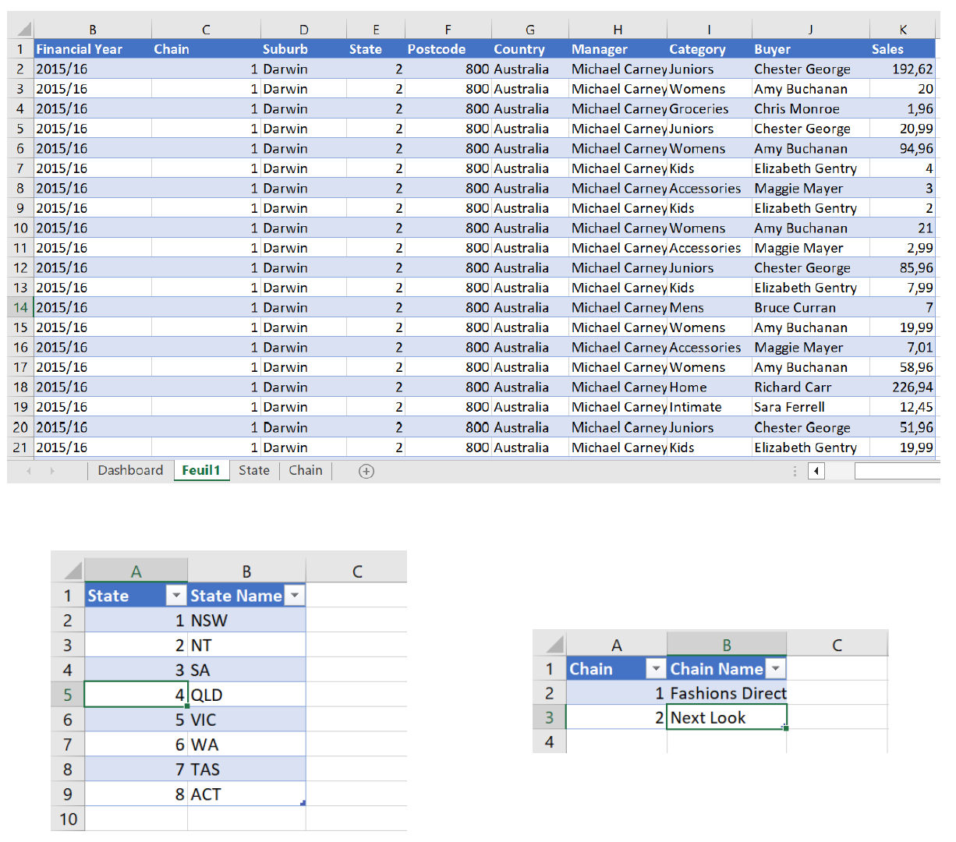

Ms Power Pivot

Maintenant, notre dataset est prête pour être utiliser. Nous allons charger les trois tableaux dans Power Pivot à l’aide de l’option Power Pivot > Add to Data Model.
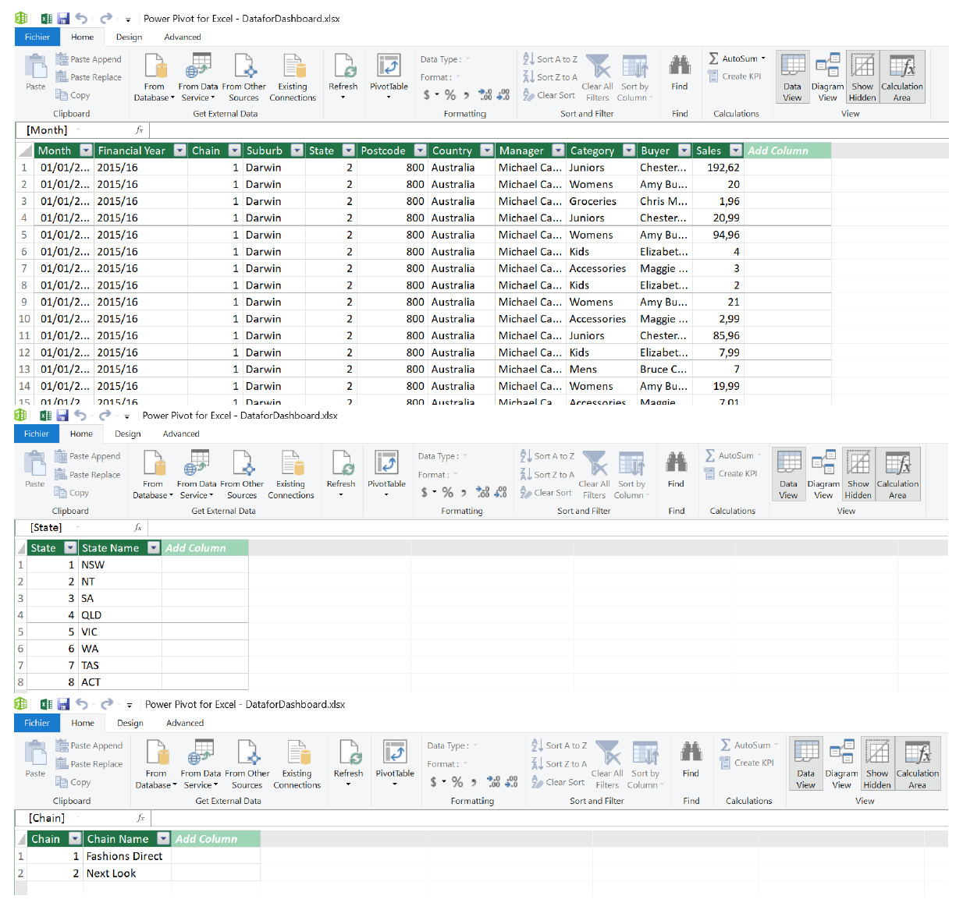
Une fois les tables chargées dans Power Pivot, il est observé qu'elles ne sont pas associées entre elles. Cette observation peut être vérifiée en cliquant sur l'option "Diagram View" située dans l'onglet "Home".
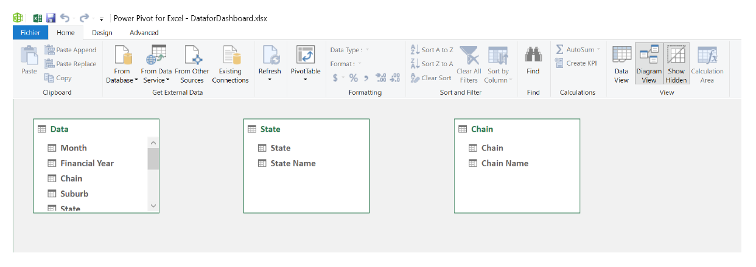
Donc on doit établir les liaisons nécessaires afin d’associer entre les tables et obtenir un modèle relationnel.
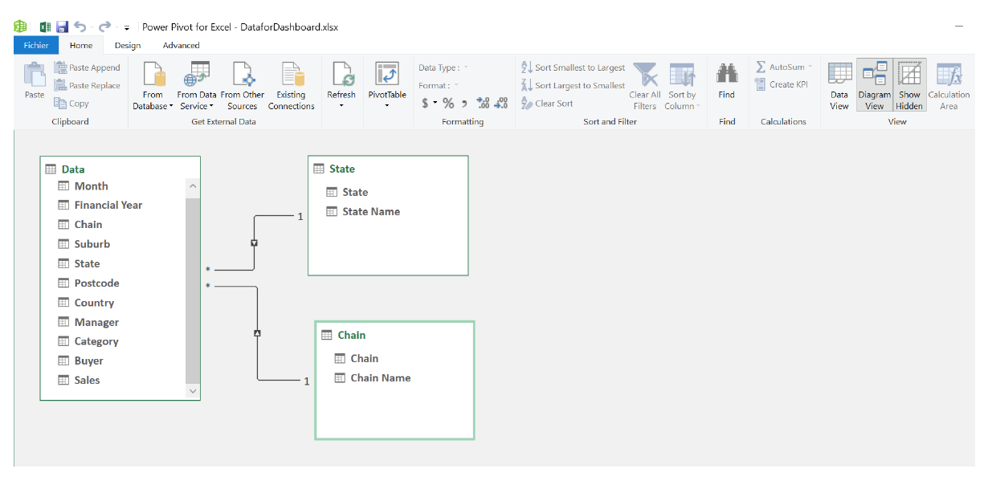
Création du Dashboard

Pour notre première tentative de création du tableau de bord, nous allons nous concentrer sur l'utilisation des tables et des graphiques croisés dynamiques.
Nous allons commencer par créer le premier graphique, "Sales By Manager", qui représente le total des ventes réalisées par chaque manager, regroupées par région. Pour cela, nous cliquons sur l'option "Pivot Charts" parmi les options de la table croisée dynamique. Ensuite, nous spécifions les champs nécessaires pour dessiner le graphique :
- Nous sélectionnons le champ "Manager" pour représenter les différentes catégories de managers.
- Nous choisissons le champ "Sales" pour représenter les valeurs des ventes réalisées.
- Nous ajoutons le champ "Region" pour regrouper les ventes par région.
Une fois ces champs spécifiés, Power Pivot génère automatiquement un graphique basé sur les données sélectionnées, illustrant le total des ventes par manager, réparties par région.

Ceci constitue notre premier pas dans la création du tableau de bord, en utilisant les fonctionnalités de table et de graphique croisé dynamique de Power Pivot.
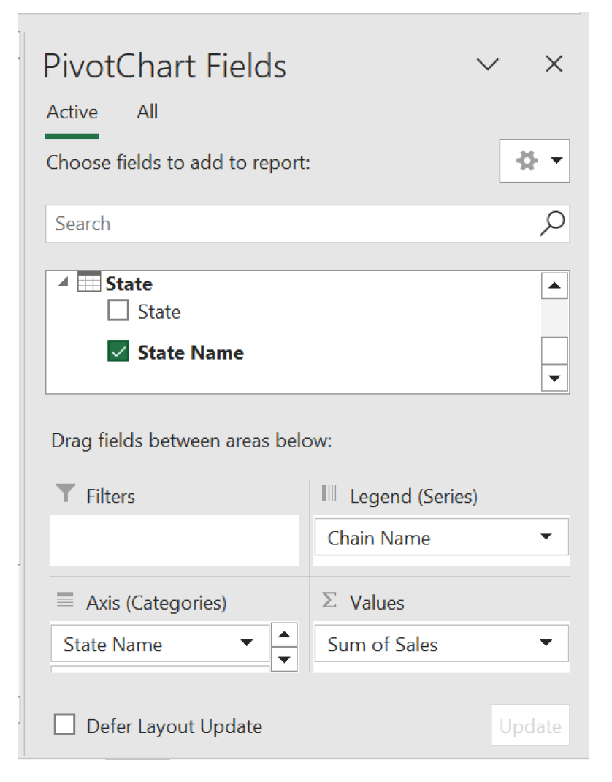
Le graphique obtenu :
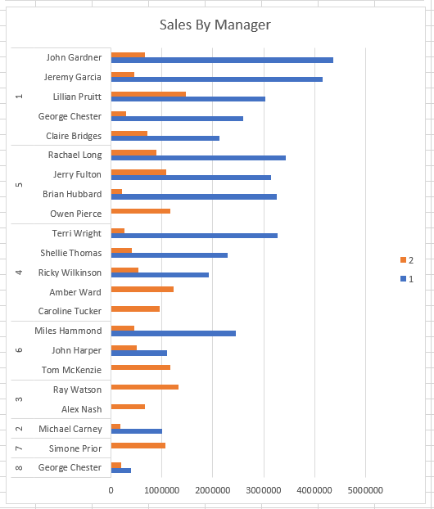
De la même manière on procède pour les autres graphiques qui restent ainsi que les tables croisées dynamiques à créer, on obtient les résultats suivants :

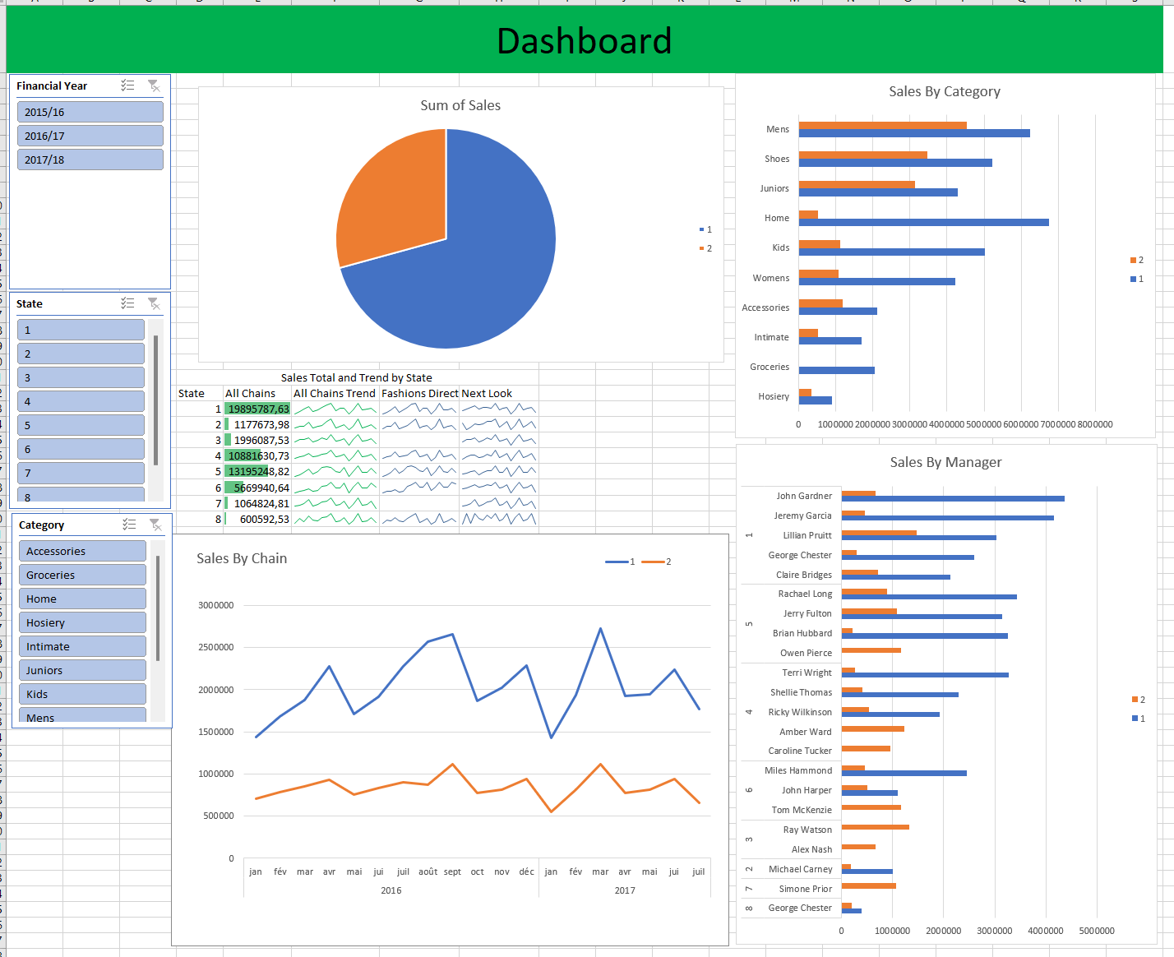



On rassemble tous les graphes dans un seul Dashboard et on obtient le Dashboard suivant :



Conclusion

En conclusion, ce TP d'initiation à Power Pivot a été une expérience extrêmement bénéfique et enrichissante pour nous en tant qu'élèves ingénieurs en systèmes d'information et big data. Nous avons acquis des compétences précieuses dans l'utilisation de cet outil d'analyse de données avancé, en apprenant à importer, nettoyer, transformer et analyser des données.
Nous avons également appris à établir des relations entre les tables de données, à utiliser des formules de calcul avancées et à créer des graphiques et des tableaux de bord interactifs pour présenter nos résultats. Nous avons été impressionnés par la puissance et la flexibilité de Power Pivot, ainsi que par sa capacité à manipuler efficacement de grandes quantités de données.
Ce TP nous a permis de développer des compétences pratiques et concrètes en analyse de données, ce qui sera extrêmement précieux pour notre future carrière professionnelle. Nous recommandons vivement à tous ceux qui travaillent avec des données de découvrir et d'utiliser Power Pivot afin d'améliorer leur productivité et leur efficacité dans leur travail quotidien.
Chapitre 2

Chapitre 11

TP Power BI : Information nutritionnelles de McDonalds :

But du TP :

Le but de ce tp est de visualisation la composition de chaque élément et chaque catégorie de repas chez McDonalds.

Visualisation des données :

Après avoir importé les données, on constate qu’ils sont déjà nettoyées, donc on commence à visualiser les données : On commence par créer deux clustred column chart l’un pour visualiser le moyennes des sucres et des proteines selon les éléments.
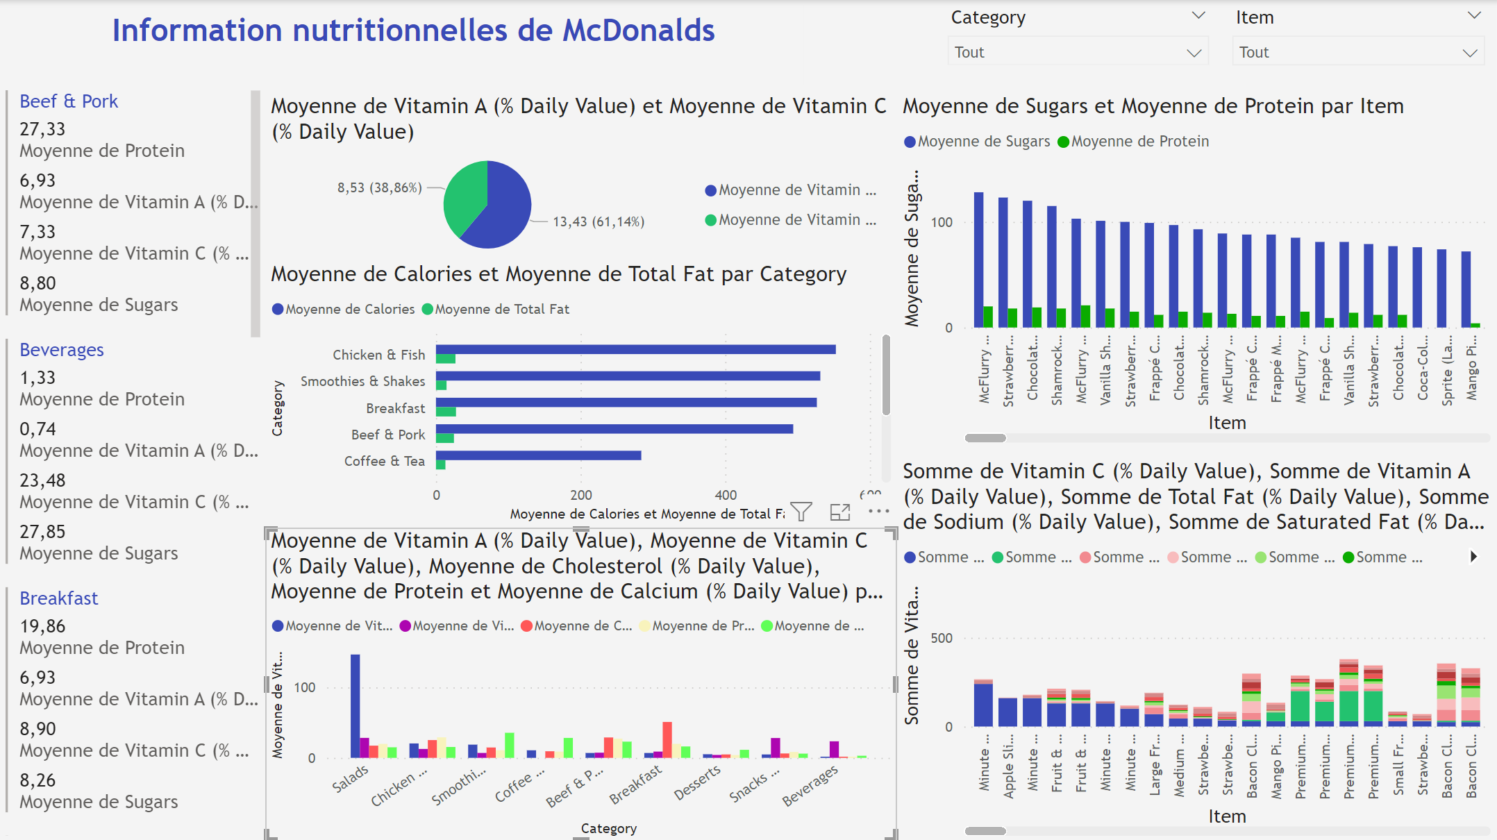
Et l’autre pour visualiser la moyennes de chaque ingrédients pour chaque category

Ensuite, on crée un stacked column chart pour visualiser la somme des ingrédents se trouvant dans chaque éléments.

Puis on visualise, la moyenne de la consommation des vitamins A et C par McDonalds dans ses plats.

En outre, on crée un clustered bar chart pour voir la moyenne des calories et des glucides selon les catégories.


On ajoute aussi une carte multi-ligne pour voir la moyenne des protéines, des vitamines A et C dans chaque catégorie.


Enfin voici le dashboard final :


Conclusion du Rapport :

Ce rapport a présenté une série de travaux pratiques (TP) portant sur différentes technologies et outils d'intégration et de visualisation de données. Chaque TP avait ses propres objectifs et activités spécifiques, et a permis aux participants de développer des compétences pratiques dans des domaines tels que Power Pivot, Talend, SQL Server Integration Services (SSIS) et Power BI.
Le rapport a débuté par une introduction générale, suivie de la description des objectifs de chaque TP. Ensuite, il a été détaillé la réalisation de chaque TP, en mettant en évidence les étapes clés et les résultats obtenus. Les TP ont abordé des sujets variés, allant de la manipulation de documents avec Talend à la création de tableaux de bord sur le COVID-19 avec Power BI.
Chaque TP a été l'occasion pour les participants d'explorer les fonctionnalités et les capacités des outils étudiés, d'apprendre à collecter, préparer et transformer des données, et de créer des visualisations interactives et informatives. Les TP ont également mis l'accent sur des aspects spécifiques tels que l'assistance à la source dans SSIS, la création d'un entrepôt de données et la visualisation de données sur des sujets tels que l'épidémie alimentaire, les informations nutritionnelles de McDonald's et l'implantation de Starbucks.
En conclusion, ces travaux pratiques ont permis aux participants d'acquérir une expérience pratique dans l'utilisation de différentes technologies d'intégration et de visualisation de données. Ils ont développé des compétences dans la manipulation des données, la création de workflows, la conception de visualisations percutantes et l'analyse des informations clés. Ces compétences seront précieuses dans le contexte professionnel, où la gestion et l'analyse des données jouent un rôle essentiel dans la prise de décision éclairée.
Le rapport a démontré l'importance de ces outils et technologies dans le domaine de la gestion des données, et a souligné leurs avantages et leurs applications concrètes. Il est clair que Power Pivot, Talend, SSIS et Power BI offrent des fonctionnalités puissantes et flexibles pour l'intégration, la transformation et la visualisation des données, contribuant ainsi à améliorer l'efficacité opérationnelle et la prise de décision dans les organisations.
En conclusion, ces travaux pratiques ont fourni une base solide pour continuer à développer des compétences dans le domaine de la gestion des données et de l'analyse, et ont ouvert la voie à de nouvelles opportunités d'apprentissage et d'exploration des technologies émergentes dans ce domaine en constante évolution.

